Deel 1: generiek deel

## Inleiding

Binnen het DUTO raamwerk onderscheiden we een aantal generieke onderdelen:

* Het DUTO-functiemodel
* DUTO- processenmodel
* Generieke (rand) voorwaarden
* Implementatiepatronen

In dit deel beschrijven we de inhoud van de verschillende generieke onderdelen en hoe deze zich tot elkaar verhouden. Dit is de basis voor het uitwerken van de processen in het specifieke deel.

## Waarom dit deel?

Dit deel met de generieke DUTO-onderdelen biedt een leidraad op hoofdlijnen. Het processenmodel, functiemodel en de implementatiepatroon zijn toepasbaar op de vijf processen in het DUTO-raamwerk. Voor elk proces is er ook nog een specifiek deel met daarin een concrete uitwerking. In het specifieke deel worden de bij een DUTO-proces behorende functies gekoppeld aan modeleisen.

## DUTO-processenmodel

Het DUTO-processenmodel is gebaseerd op de data(document) lifecycle en bevat alle DUTO-processen, binnen een bedrijfsproces, die nodig zijn om duurzame toegankelijkheid te realiseren. De processen zijn te relateren aan hoofdstuk 9 van NEN-ISO 15489-1.

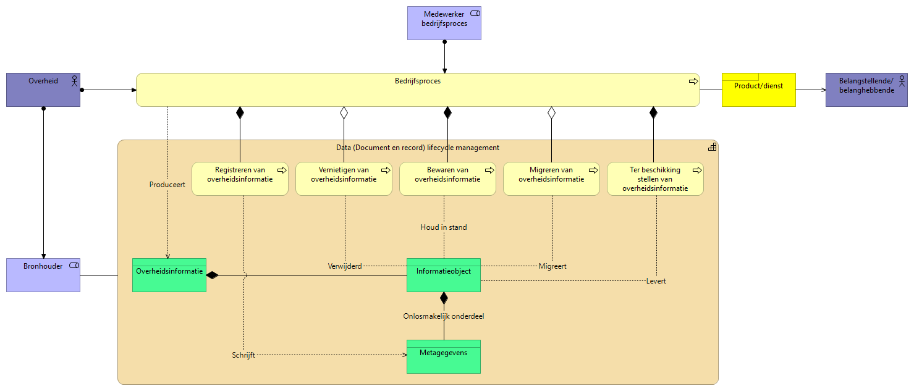

In dit model worden de volgende basisprocessen onderscheiden:

|  |  |
| --- | --- |
| **Basisproces** | **Definitie** |
| Registreren | Het DUTO-proces registreren gaat over de activiteiten die nodig zijn voor het opnemen van informatieobjecten, zoals (combinaties van) bestanden, gegevens, datasets, links en verwijzingen, in een informatiesysteem nadat deze zijn ontvangen, ontstaan of gewijzigd. |
| Vernietigen | Het DUTO-proces vernietigen gaat over de activiteiten die nodig zijn om informatieobjecten, zoals (combinaties van) bestanden, gegevens, datasets, links en verwijzingen, aan het einde van de vastgestelde bewaartermijn te vernietigen op de plek waar deze zich bevinden zodat deze voor niemand meer kenbaar en/of vindbaar en/of reconstrueerbaar zijn. |
| Bewaren | Het DUTO-proces bewaren gaat over de activiteiten die nodig zijn om informatieobjecten, zoals (combinaties van) bestanden, gegevens, datasets, links toekomstbestendig in stand te houden. |
| Migreren | Het DUTO-proces migreren gaat over de activiteiten die nodig zijn om informatieobjecten, zoals (combinaties van) bestanden, gegevens, datasets, links en verwijzingen te verplaatsen. |
| Ter beschikking stellen | Het DUTO-proces ter beschikking stellen gaat over de activiteiten die nodig zijn om informatieobjecten, zoals (combinaties van) bestanden, gegevens, datasets, links te leveren voor (her)gebruik. |

De DUTO-processen staan niet op zichzelf maar hebben een onderlinge relatie met elkaar. Zo moet je eerst registreren wil je kunnen vernietigen of bewaren.

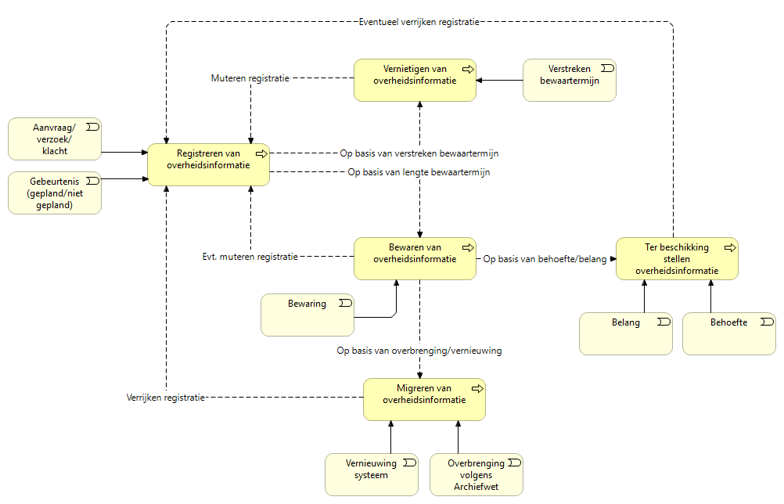

Een DUTO-proces kan om verschillende redenen worden ingezet. Zo kan ‘migreren’ worden ingezet wanneer een bronapplicatie wordt vervangen en de content wordt overgezet naar het doelsysteem, maar het kan ook worden ingezet wanneer informatieobjecten worden overgebracht naar een archiefbewaarplaats.

Sommige functies zijn specifiek en ondersteunen slechts één DUTO-proces. Andere functies zijn generiek en ondersteunen meerdere DUTO-processen. Zo maken bijvoorbeeld alle DUTO-processen gebruikt van de functies metadata- en toegangsbeheer.

In het DUTO-raamwerk worden de DUTO-processen elk in een specifiek deel uitgewerkt. Zowel vanuit de DUTO-processen als vanuit de DUTO-functies kom je uit bij de bijbehorende DUTO-modeleisen.

## DUTO-functiemodel

Het DUTO-functiemodel bevat alle functies die nodig zijn om duurzame toegankelijkheid te realiseren. De functies zijn thematisch gegroepeerd volgens de indeling die wordt gehanteerd in de NEN-ISO 16175-1. In het DUTO-raamwerk zijn alle modeleisen gekoppeld aan een functie uit het DUTO-functiemodel.

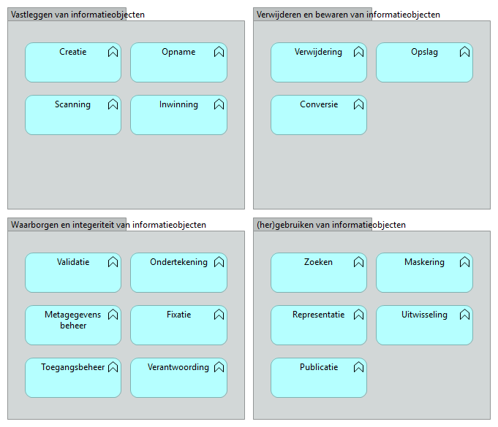

In dit model worden de volgende functies onderscheiden:

|  |  |
| --- | --- |
| **Functie** | **Definitie** |
| Creatie | Functie voor het aanmaken en aanpassen van informatieobjecten  Meestal is dit kantoorautomatisering en/of een formulieren voorziening |
| Opname | Functie voor het vastleggen van informatieobjecten  Gaat meestal via de taak, zaak, vak, procesapplicatie die het proces regisseert |
| Scanning | Functie voor het omzetten van een fysiek bestand naar een digitaal informatieobject.  Meestal aparte software die gekoppeld is aan de technische voorziening |
| Inwinning | Functie voor het ophalen van informatieobjecten uit een bron  Meestal is dit ophalen uit een (gekoppelde) externe bron. Hier wordt geen ontvangst mee bedoeld |
| Ondertekening | Functie voor het digitaal waarmerken of ondertekenen van informatieobjecten |
| Verwijdering | Functie voor het onherstelbaar verwijderen van informatieobjecten.  Nadat de informatieobjecten zijn vastgelegd en bewaard. Hiermee wordt niet het verwijderen van en tijdens creaties bedoeld. |
| Opslag | Functie voor het opslaan van informatieobjecten  Systeem en proces bepaald meestal (vooraf) waar de informatie wordt opgeslagen en niet de gebruiker |
| Fixatie | Functie voor het vastzetten/verankeren van informatieobjecten zodat deze niet meer gewijzigd kunnen worden. |
| Conversie | Functie voor het omzetten van informatieobjecten in een andere vorm |
| Zoeken | Functie voor het zoeken en vinden van informatieobjecten.  Hiermee wordt bedoeld een functie voor het maken van een index, thesauri of andere vorm over welke en waar je bepaalde informatieobjecten kan vinden voor hergebruik |
| Representatie | Functie voor het tonen van informatieobjecten |
| Uitwisseling | Functie voor het delen van informatieobjecten  Van point to point of neerzetten op een plaats waar een gebruiker de informatie kan inwinnen |
| Maskering | Functie voor het onzichtbaar maken van subjectgegevens (persoonsgegevens) of objectgegevens in informatieobjecten |
| Publicatie | Functie voor het openbaar maken van informatieobjecten |
| Validatie | Functie voor het controleren, verifiëren van informatieobjecten op juistheid en volledigheid |
| Metagegevensbeheer | Functie voor het aanbrengen, wijzigen en actualiseren van metagegevens |
| Toegangsbeheer | Functie voor het autoriseren en authentiseren van toegang tot en bewerken van informatieobjecten |
| Verantwoording | Functie voor het rechtvaardigen van het beheer en gebruik van informatieobjecten |

Onderstaande afbeelding is een weergave van de functies die door de DUTO-processen kunnen worden gebruikt.

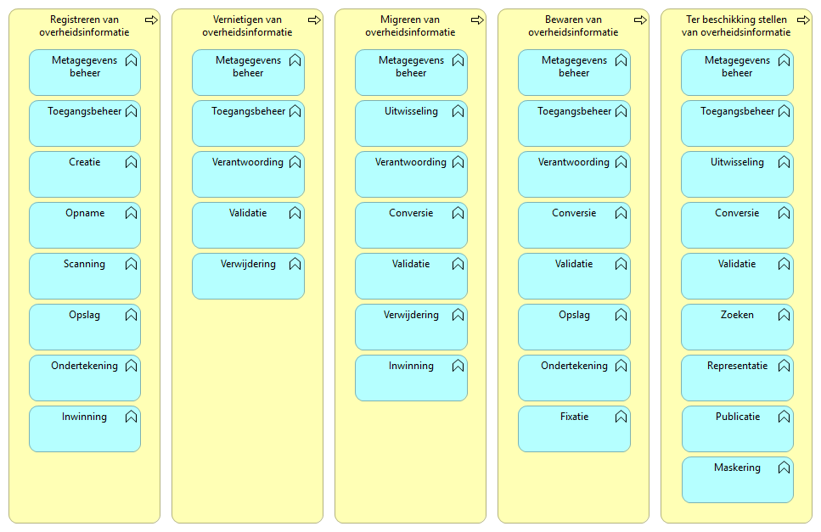

## DUTO-servicesmodel

Er wordt steeds meer gebruik gemaakt van servicegerichte architectuur. Daarom zijn de DUTO-functies ook aan DUTO-services gekoppeld. In de verdere uitwerking van de modeleisen gebruiken we dit verder niet en zijn de modeleisen gekoppeld aan de DUTO-Functies en DUTO-processen.

Onderstaand is een overzicht gegeven van de DUTO-services op de bedrijfslaag en vervolgens op de applicatielaag.

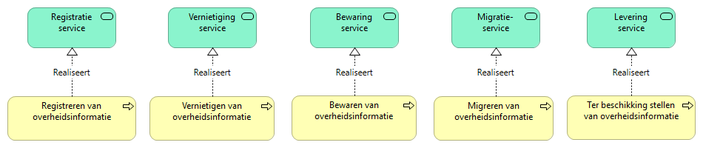

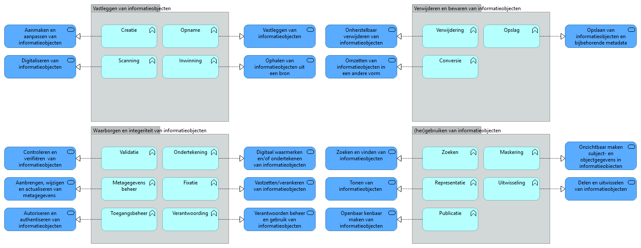

# Randvoorwaarden

Voor de inrichting van de DUTO-functies geldt een aantal generieke randvoorwaarden:

* Er is beleid met betrekking tot duurzame toegankelijkheid dat is vastgesteld en verankerd binnen de organisatie.
* Bevoegdheden, rollen en verantwoordelijkheden en beleid rondom duurzame toegankelijkheid zijn belegd.
* Er is een (architectuur)overzicht van informatieobjecten, processen, informatiesystemen en hun samenhang. Dit overzicht wordt bijgewerkt wanneer er nieuwe ontwerpkeuzes worden gemaakt.
* Er is een procedure voor vernietiging inclusief protocol voor wijze van vernietigen en wijze van verantwoorden.
* Er kan over duurzame toegankelijkheid worden verantwoord, bijvoorbeeld: borging door toezicht in P&C cyclus.

Naast generieke randvoorwaarden, kunnen er specifieke randvoorwaarden bestaan die bij een specifieke DUTO-functie horen. Deze specifieke randvoorwaarden zijn beschreven in het specifieke deel.

# Implementatiepatronen

## Algemene toelichting op de Implementatiepatronen

Het doel van de patronen, is om te kunnen bepalen wanneer welke modeleisen van toepassing zijn.

We kunnen een aantal varianten waarbinnen DUTO-functies zich kunnen bevinden of worden ondersteunt:

1. DUTO-functie opgenomen binnen een specifieke (vak)applicatie die een stuk specifieke bedrijfsvoering functie of specifiek uitvoeringproces ondersteunt. Meestal is dat binnen een specifieke afdeling of specifiek domein.



1. DUTO-functie opgenomen binnen een generieke (concern)applicatie voor duurzame toegankelijkheid. Informatieobjecten worden in deze (concern)applicatie voor duurzame toegankelijkheid bewaard en beheerd.



1. DUTO-functie opgenomen binnen een gemeenschappelijk component die een generieke DUTO-functionaliteit ondersteunt. Meestal is dit op basis van “open” API’s die elke organisatie of applicatie kan gebruiken.



## Nadere toelichting op de Implementatiepatronen

De patronen hebben betrekking op de DUTO-functies binnen een applicatiecomponent. Dat betekent dat voor één informatiesysteem voor verschillende functionaliteiten verschillende patronen van toepassing kunnen zijn. Daarnaast kan de DUTO-functie opgebouwd zijn uit één of meerdere DUTO-functies.

**Patroon 1:** De DUTO-functie is opgenomen binnen een specifiek afgebakende (vak)applicatie, toepassing of systeem. Dit kan bijvoorbeeld een zaaksysteem, een vergunningenapplicatie of een personeelssysteem zijn.

Bij keuze voor dit implementatiepatroon, worden de modeleisen voor de desbetreffende DUTO-functies dus meegenomen in de aanschaf, bouw en/of inrichting van de specifiek afgebakende (vak)applicatie, toepassing of systeem.

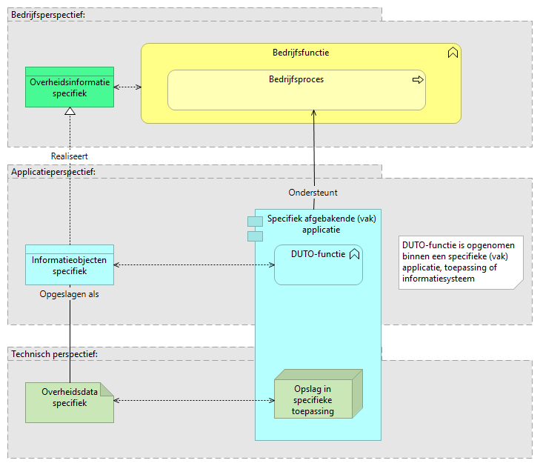

**Patroon 2:** Een specifiek afgebakende (vak)applicatie, toepassing of systeem die de bedrijfsfunctie ondersteunt, maar niet de DUTO-functie. De DUTO-functionaliteit bevindt zich in een generiek afgebakende applicatie, toepassing of systeem die de DUTO-functionaliteit generiek ondersteunt. Dit kan bijvoorbeeld een e-depot, DMS of RMA systeem zijn.

Bij keuze voor dit implementatiepatroon, worden de modeleisen voor de DUTO-functionaliteit dus meegenomen in de aanschaf en/of bouw van de generiek afgebakende (concern) applicatie, toepassing of systeem. De modeleisen worden niet (of beperkt) meegenomen in de aanschaf, bouw en inrichting van de specifiek afgebakende (vak)applicatie.

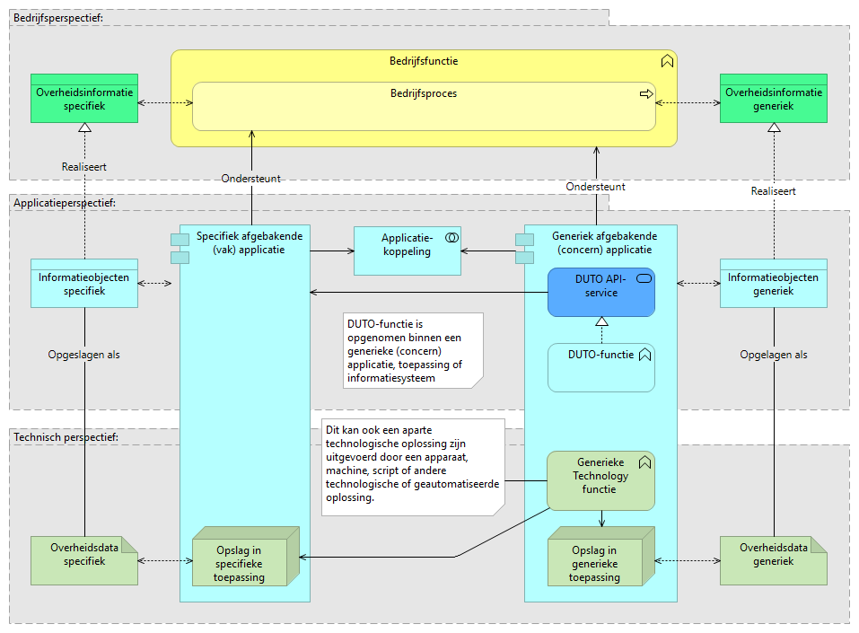

**Patroon 3:** Een specifiek afgebakende (vak)applicatie, toepassing of systeem die de bedrijfsfunctie ondersteunt, maar niet de DUTO-functie. De DUTO-functie bevindt zich in een gemeenschappelijk DUTO-component die de DUTO-functionaliteit generiek ondersteunt. Dit kan bijvoorbeeld een externe zoekmachine, anonimiseringstool, webformulier, of vernietigingscomponent zijn.

Bij keuze voor dit implementatiepatroon, worden de modeleisen voor de DUTO-functionaliteit meegenomen in de aanschaf en/of bouw van het gemeenschappelijk afgebakende DUTO-component. De modeleisen worden niet (of beperkt) meegenomen in de aanschaf, bouw en inrichting van de specifiek en/of generiek afgebakende (vak)applicatie.

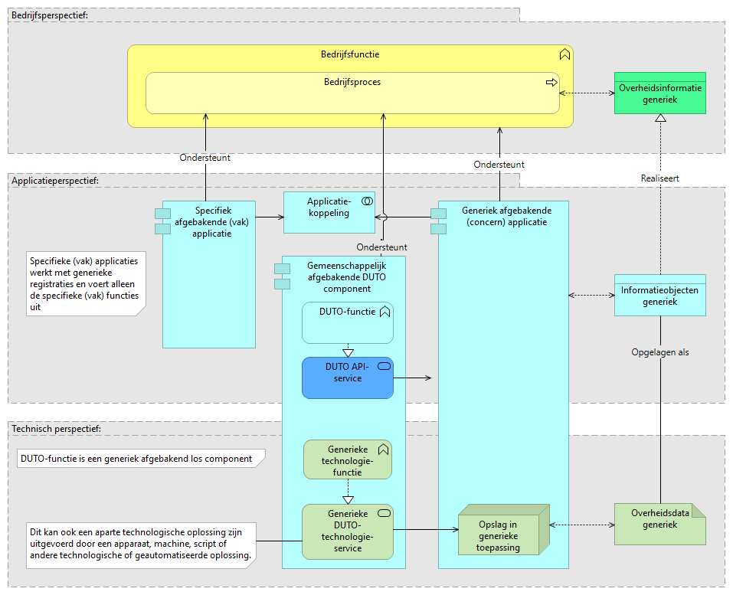

Er zijn verschillende subvarianten en combinaties van deze implementatiepatronen mogelijk. Zo is het mogelijk dat informatieobjecten worden opgeslagen in een DMS of e-depot (patroon 2), maar dat zo’n DMS of e-depot voor een bepaalde functie gebruik maakt van een los component (patroon 3). Of dat een taakapplicatie bepaalde DUTO-functies wel ondersteund (patroon 1), terwijl andere functies via een externe component (patroon 3) worden ondersteund.